江苏国税网上直报系统
企业用户手册

江苏省国家税务局

2026年7月

目 录

一、概述 1
1.1系统介绍 1
1.2系统使用对象 1
二、基本使用方法 1
2.1登录 1
2.2数据填报 4
2.3修改个人信息 9
三、其他功能介绍 9

一、概述

1.1系统介绍
江苏省网上直报系统，是基于网上填报的建立的专门的网上直报服务平台。纳税人可使用浏览器登录该系统，直接读入，填写相应的报表指标，并通过互联网报送到税务局内部服务器上。

1.2系统使用对象
网上直报系统企业端的使用对象是纳税人，包括报送全国税收资料调查任务，重点税源监控月报表任务的纳税人等。

二、基本使用方法

2.1登录
方式一：在IE（或其它）浏览器的地址栏打开江苏国税网站（www.jsgs.gov.cn或www.js-n-tax.gov.cn ），点击进入“办税服务”菜单，如下图所示：

图1
在纳税服务右下角，点击重点税源与税收调查网上直报系统，如下图所示：

图2
方式二：在IE浏览器的地址栏中，输入地址：
http://218.94.37.68:7001/irpt/i/oem/traslogin.jsp
打开江苏国税网上直报登录页面。在页面的中间显示纳税人登陆的页面，如下图所示：
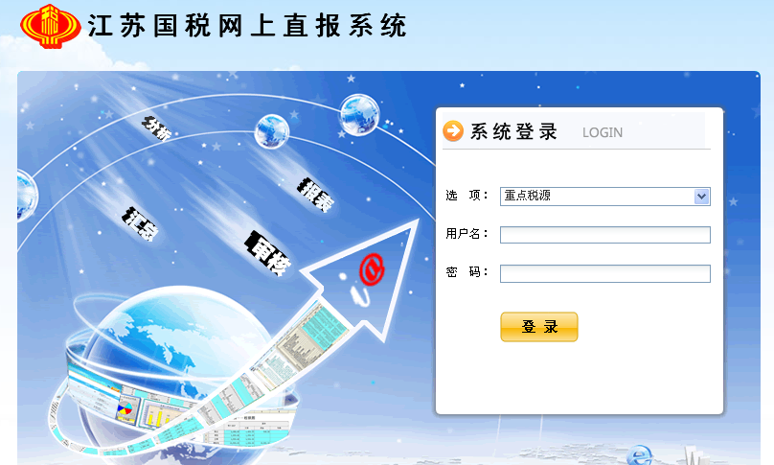
此处为登录界面的入口
图3
首先选择任务组，在下拉框中有重点税源和税收调查多个任务组，其中，填报重点税源报表时选择重点税源任务组，填报税收调查报表时选择税收调查任务组，选择完毕后，纳税人输入用户名和密码（注：用户名即纳税人识别号，密码系统默认为纳税人识别号，为了保证您的信息安全，请在登录后修改密码），点击登录按钮登录系统。
注意：填报2011年重点税源数据请选择重点税源任务组，重点税源2010是2010年的重点税源报表数据，如果您是2010年重点税源老用户，可以登陆查看历史数据。
下面以某企业为例，输入用户名、密码，任务组选择重点税源。
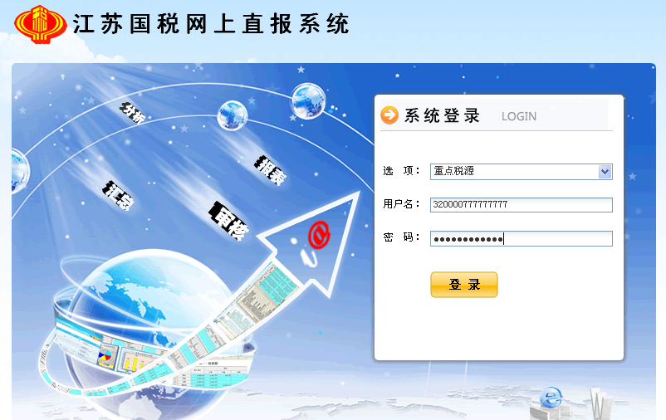
图4
登陆后，界面如下如所示：
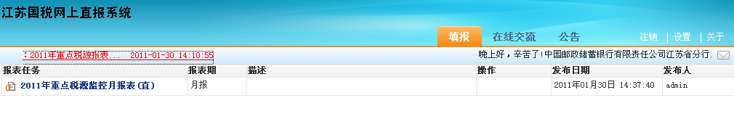
图5
选择“2011年重点税源监控月报表”，进入到报表的填报界面，如下图所示：
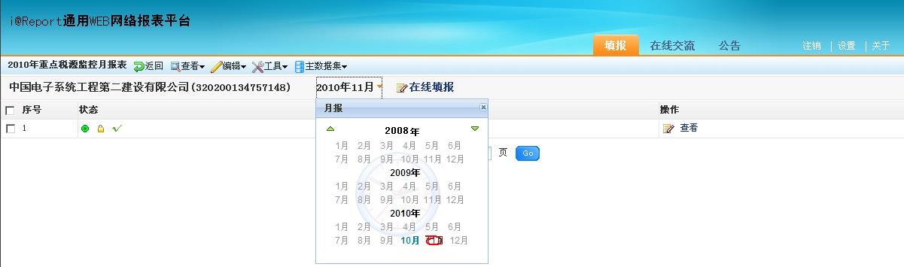
图6
在开始进行网上直报前，一定要仔细确认您要填报哪个月的报表——确认报表期，避免造成错误的填报。
选择将填报的报表任务，在图5中直接点击名称为“2011年重点税源监控月报表”的报表任务，系统弹出图6所示页面，页面中显示了本任务报表期为“当前报表期”和“已填报报表期”的数据。
在填报数据前请选择所填报报表期，如果【当前报表期】不是所要填报报表期，可点击在线填报左侧的报表期，将弹出下拉选择当前期以外的其他报表期，或选择某一已填报表期在线编辑已填报数据，已填报表期其显示为深色字体。
注意：企业进行重点税源数据填报前请先进行纳税申报，增值税、消费税和国税征管所得税的纳税申报全部完成1日后，才能填报重点税源网上直报系统数据。
上图界面上在已填报报表期列表的左方有一个绿色圈型图和一个黄色锁型图，圈形图是代表纳税人报送的数据已经通过了审核；锁型图如果是闭合状态代表纳税人该期的数据已经被上级锁定，数据只能查看不能修改，锁型图如果是打开状态则纳税人可以点击该报表期对该期数据进行任意的调整和修改再上报。

2.2数据填报
纳税人数据填报的基本流程：
1、登录网上直报系统，选择2011年重点税源任务，选择需要填报的报表期。
2、系统将自动将纳税人在国税部门已经申报的数据自动读入系统（您也可以点击右上方的读入征管数据按钮手工读入），如果您还没有在国税部门将本月应该申报的所有税种申报完成，将不可以填报重点税源数据，如果由特殊情况无法在填报重点税源报表前完成纳税申报，请与当地主管税务机关联系。
3、检查读入的征管数据是否正确，不正确可以修改，并向主管税务机关反映，方便我们下一步改进完善，补充填报其他指标。如果中途未填报完成，可以点保存，将省局保存到服务器上，后续登录可以继续填报。
4、全部填写完成后，点击计算，把所有的计算表元计算出来，您在填表过程中也可以点计算。
5、点击审核，如果审核标记为红色，错误的数据请重新修改，你确认无误的，需要填写审核说明，如果审核标记为黄色的，则是提醒你的，错误的数据请重新修改，您确认正确的点击确认即可。
6、上报，必须全部红色标记的审核全部通过或填写说明才可以上报，上报前系统会提醒您修改的读入的征管数据，确认无误的继续上报，需要重新修改的，终止上报继续填写，可以在界面上直接点“回写”把该指标的征管数据重新写入重点税源报表中。
在图6界面上，点击当前报表期对应操作中的“在线填报”，会看到插件下载的对话框，系统第一次使用时要下载插件，下载和安装时间通常在一分钟内完成，以后的登录不会再下载插件，如下图所示：
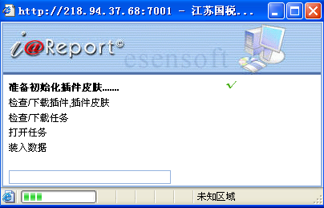
图7
以浅紫色背景标记的单元格，表示可以从税收征管系统读入的指标，征管系统数据读入后，纳税人可以进行数据的核对和修改。
所有的数据都填写核实完毕后，点击“计算”，让系统自动刷新报表里面的所有的计算公式，即刷新数据。计算完成后，点击“审核”按钮：如果数据不符合要求会弹出审核不通过的提示，界面如下图所示：
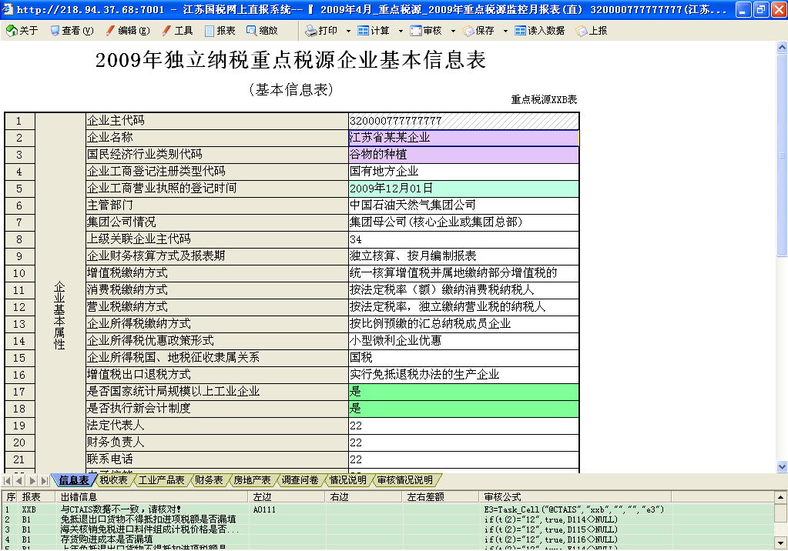
审核提示信息
图8
单击审核提示信息，系统会自动定位到出错表元的单元格，双击审核信息，则会弹出详细的数据错误提示信息。审核分为合理性审核和逻辑性审核。
合理性审核是数据合理性的校验，未通过审核的表元被标记为黄色，合理性审核未通过，可以不填写审核情况说明，不影响上报报表，合理性审核未通过如下图所示：
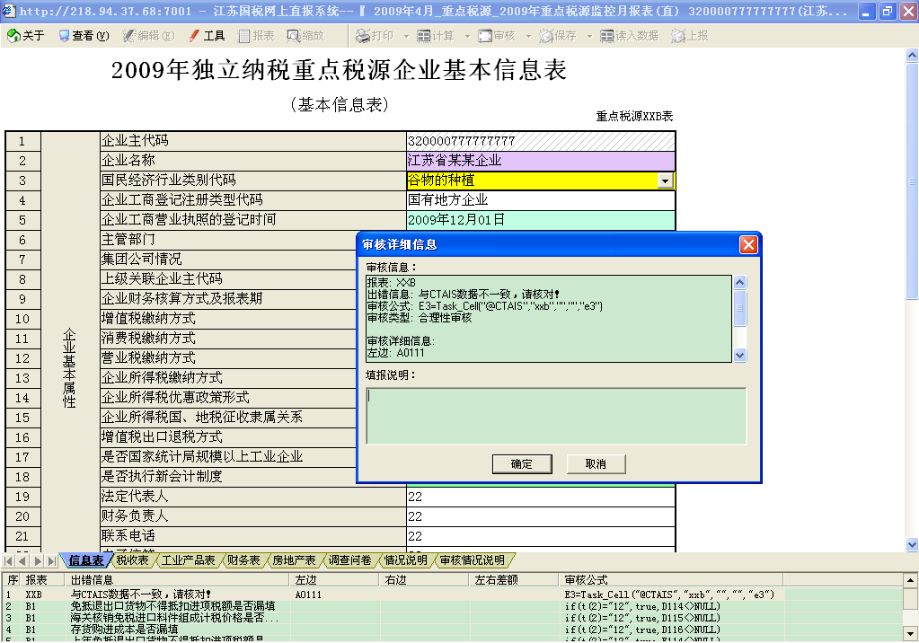
黄色提示标记
详细的审核提示
此处添加审核情况说明
图9
逻辑性审核是数据逻辑性的校验，未通过审核的表元被标记为红色，必须要通过逻辑性审核之后，才能上报数据，逻辑性审核未通过如下图所示：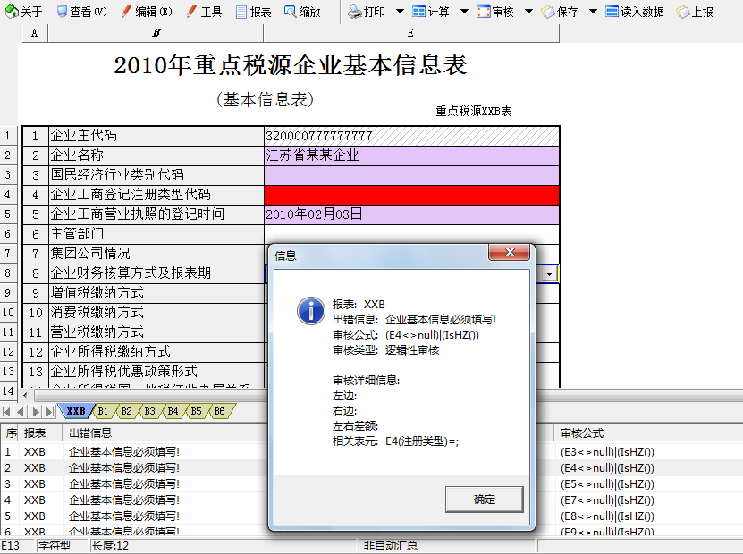
图10
根据提示的审核信息，纳税人可以修改数据，然后再次点击审核，直到审核通过。如果确认数据没有问题，但不符合审核要求，可以在填报说明位置填写审核情况说明，点击确定后，再次审核即可。如果填写了审核情况说明，税务机关会看到审核没有通过的原因说明。注意：对于有些审核，是不能填写审核情况说明的，这样的审核表元，填报的数据必须要满足审核公式。
当点击审核按钮时出现如下对话框，表明数据通过审核，可以上报数据了。

图11
点击上图中的确定，然后单击工具栏上的“上报”按钮，即可将数据上报到服务器上了，成功上报后系统会弹出提示对话框，如下图所示：

图12
点击确定后，关闭页面，即完成了填报，此时可以看到已填报表期里面有了自己刚刚上报的报表期。
注：工业产品表、房地产表是一张行数不固定的变长表，其审核与企业表的审核不同。当录入完一行数据后，如果该行数据不符合审核关系，此数据行中将会划一红线，表示此行数据没有通过审核。如下图所示。
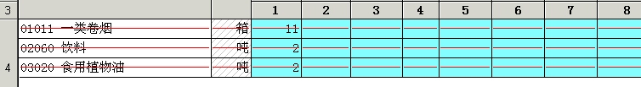
图13
选定某一未通过审核的数据行，选择右键菜单中的“审核当前行”，可查看详细审核提示信息。
审核所有报表时，审核结果中对变长表的提示是：变长表中有一行未通过审核。此时在[变长表]中选定未通过审核的数据行后，选择右键菜单中的“审核当前行”。

2.3修改个人信息
登陆系统后，点击图5中右上角“设置”，系统弹出下图对话框：
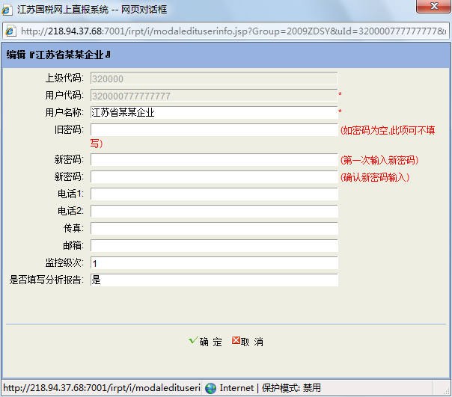
图14
用户可以修改名称、密码、电话、传真、邮箱等信息。

三、其他功能介绍

3.1不能下载插件的原因及处理方法
在某些情况下，可能导致不成正常下载安装插件。

1、IE浏览器设置了阻止弹出窗口
当点击在线填报时，如果出现下图所示提示，则是IE浏览器阻止了弹出窗口，
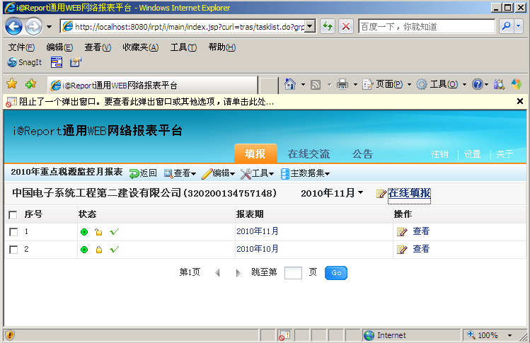
图15
根据图中提示，我们用鼠标单击黄色背景的地方，IE提示如下，
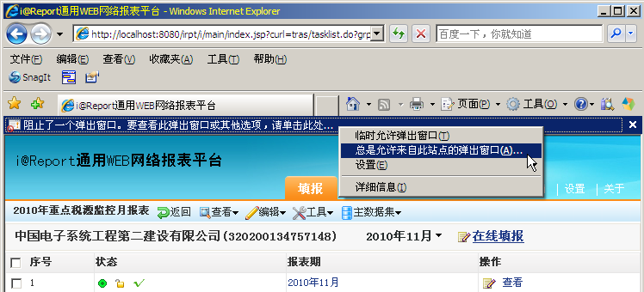
图16
我们选择“总是允许来自此站点的弹出窗口”，则以后IE将不会出现这种提示了。

2、IE安装设置阻止下载插件
在windows XP系统中，出现如下提示，
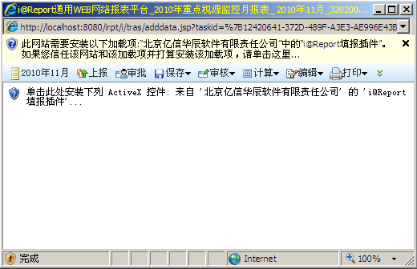
图17
点击上图中黄色文字部分，系统提示如下，
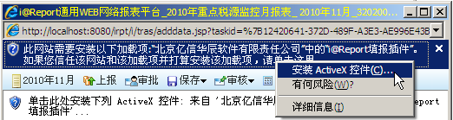
图18
选择“安装ActiveX 控件”即可安装插件。
也可以从税务机关获得插件安装程序，运行安装工具来手动安装插件。
用户也可手工修改IE属性，修改方法如下：在IE浏览器中，选择IE的 菜单：工具->Internet 选项->安全->自定义级别->ActiveX 控件和插件，将 “下载已签名的 ActiveX 控件”和“运行 ActiveX 控件和插件”设置为“启用” ，如下图。
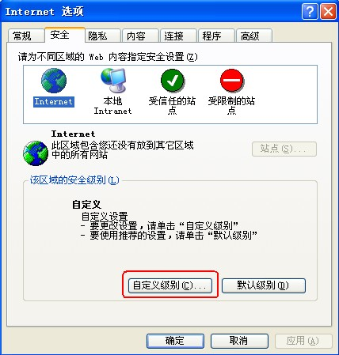
图19

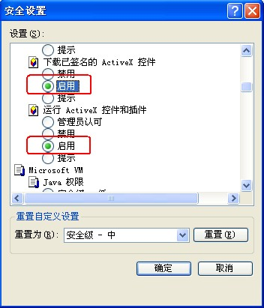
图20

3、控件屏蔽工具阻止下载插件
如果安装了类似上网助手等控件屏蔽工具，可将IE工具栏上的上网助手设置为“不拦截”。
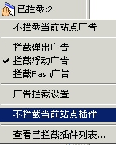
图21

4、windows权限较低
登录Windows的用户操作权限不够，可选择具有较高操作权限的用户名或以超级用户Administrator登录Windows。

5、手动安装插件方法
如果通过以上方法依然不能安装插件，可手工安装插件。安装的方式为：
在IE地址栏输入http://www.jsgs.gov.cn/flash/iReportPluginX.exe，按回车，运行即可。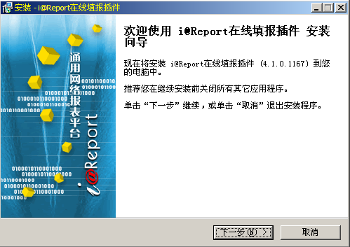
图22
依照界面提示，点击“下一步”，即可完成安装。

3.2另存报表为excel
在线填报时，也可以将报表另存为excel文件。
在数据录入界面中，点击鼠标右键，弹出如下菜单，
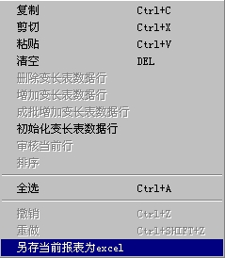
图23
选择“另存当前报表为excel”后，系统将提示选择excel文件的保存目录。选择了保存目录后，当前报表将被另存为excel格式。

3.3消息管理
在消息管理中，填报单位可向指定的其他填报单位或管理员发送消息；也可查看其他用户自己发送给自己的消息。
在图5所示页面中点击右上角图标，系统将显示“消息管理”页面，页面中将列出所有未读取的消息。
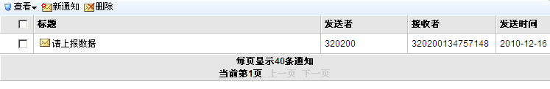
图24
点击未读取消息的标题，系统将显示消息的内容，
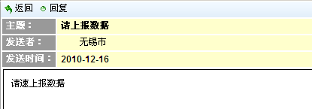
图25
点击上图中的“回复”菜单，可回复消息。
在图25中点击菜单“新通知”，填报单位也可以向其他填报单位或管理员发送消息。
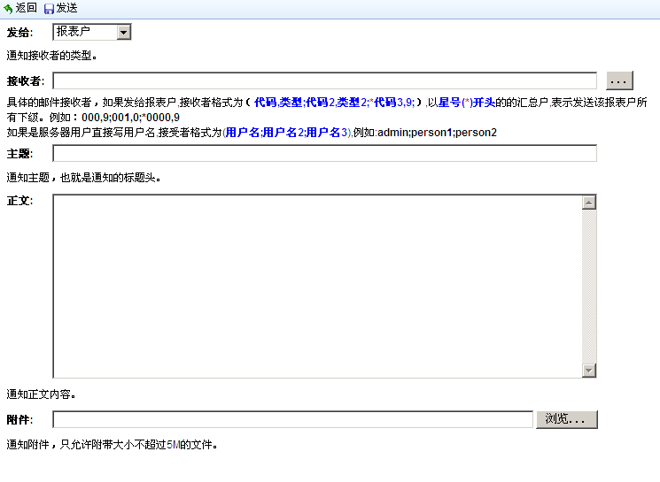
图26
在上图中输入消息的标题、要发送的指定的报表户或服务器用户的代码，输入消息内容后，点击“发送”菜单，即可将消息发送给指定的用户。发送消息时也可以携带附件。
注意：请及时查看收到的消息，税务经常会通过消息的方式向您通知某些填报事项及要求。

3.4如果在线填报数据填写一半后，不能继续，想要把填好的这一半数据保存在服务器上，下次打开插件继续填报可以吗？
答：可以，只需要点击“保存”按钮即可，选择保存到服务器，关闭页面后下次再次打开会恢复到你上次离开时候的状态。
3.5、填报说明是否可以关闭？
答：可以，在下图填报界面中，选择查看，去掉表元填报说明的勾选。
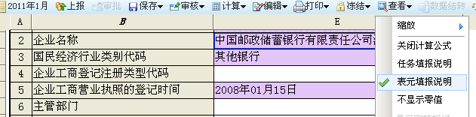
图27
3.6、公告栏

图28
纳税人登录系统后，可以点击右上方“公告”菜单查看税务机关最新公告、通知，务必注意及时查看。
3.7、计算选择报表户
纳税人如果修改了以前月度的重点税源数据，为了保证当前报表期累计数正确，需要选择修改的月份至当前报表期的所有数据，然后点击“计算选择报表户”计算每个月的数据，以便得到正确的累计数。

图29
注意事项

四、去年税收调查存在的问题
1、数据填写不全
固定资产指标、外购非固定资产货物和劳务、其他成本费用指标没填，注意电力消费量单位为万千瓦时（万度电）。这些指标去年虽然也强调了，但还是大部份企业都没填，结果全部发回补填，今年如果没填仍然会要求补填。
货物劳务表没填，胡乱填写说明上报。
地税数据（城建税、教育费附加等指标）没填。
2、数据没有从征管系统读入，数据与监控决策系统差别较大。注意填报数据先点击“读入征管数据”，然后点击一下计算当前表。今年企业表第4行“本年内销货物或劳务免征增值税的销售额”数据征管系统读不进来，需自已填写。
3、表间逻辑关系不符，如信息表填加工贸易企业，企业表上加工贸易指标没填写，信息表填消费税纳税人，企业表上没有反映消费税数据等等。
4、信息表填已停业，企业表与货物劳务表不填。如果确实属于关停并转企业可以不填（抽样企业除外）。
5、因逻辑关系无法通过审核就胡乱填写审核说明。要求数据根据企业实际情况填写，填报表时要注意逻辑关系提示，如果数据正确可以填写说明。譬如有些行业用电量较大，填表会显示“该指标绝对值偏大”，填写说明时可填写“根据本企业实际情况填写”。

五、今年填报要求和注意事项
1、去年存在的问题今年要引起注意，税务人员要做好企业填报的辅导工作，对调查企业的填报进度进行督促，对企业填报质量进行审核。为保证填报质量，分局负责人员对本分局调查企业的数据填报质量进行把关。收入核算科将及时通报各分局完成进度以及完成质量。
2、今年的调查表较去年有了较大改动：
1）增加了房产税、土地使用税等指标，根据实际情况填写，但教育费附加和城建税指标（企业表175、178、188、192行）一般要有数据。
2）信息表第5行增加了“是否为法人企业”，如果营业执照为法人企业就填法人企业，如果没有执照就填“不是”。
3）：固定资产指标未变动，外购非固定资产货物和劳务按“应税服务范围注释”重新调整相关指标，调整了部分其他成本费用类指标。企业表401至405行应有数据。
4）调查企业按信息表19行填写的企业所得税缴纳方式填写企业表所得税指标，如企业所得税缴纳方式代码填“2 核定征收并独立缴纳企业所得税的纳税人”，企业表应在292至306行选择填写。
5）427行“全年计提的工资及奖金总额”以及428“全年计提的劳保、退休统筹及其他社会保险、福利额”，435行至442行要有数据。
3、信息表13行“加工贸易企业区域代码”应选0或2，不能选1。
4上市公司及其下属单位信息表第8行和27行要填写,企业表370行至383行现金流量指标要填写。
5如果是福利企业，则信息表第11行“增值税优惠政策代码”统一选“61 鼓励残疾人就业”，如果是物资回收企业，则信息表第11行统一选“7D 其他国内销售货物由财政机关办理的退税政策（先征后退(返)政策）”。
6、各税种已缴税额一般应填在就地已缴栏次，异地已缴栏次不应有数据，如果有请注意核实
7、货物劳务表填写时选择货物劳务代码后“计量”一栏为灰色显示的“产品产量、销量和价格”指标（即第1列至第7列）不需填写。货物劳务表涉及不同税种、不同劳务代码要分行填写（增值税与消费税可填在一行），右击增加一行。
8注意信息表、企业表和货物劳务表之间的逻辑关系
9、企业可拨打4000015511或4008112366热线进行咨询。
10、所有调查企业于6月15日下班之前完成填报工作。各分局于7月15日之前上报总结和分析各一篇。

